Phần mềm tự động đăng tin facebook FPlus
Mục lục
1. Cài đặt FPlus 1
2. Fix lỗi không hiện trang login hoặc không thể login. 4
3. Fix lỗi ie “Stop running this script?” 14
4. Fix lỗi bị vỡ giao diện 15

1. Cài đặt FPlus
Chạy file FPlus_Vxx.exe để bắt đầu cài đặt
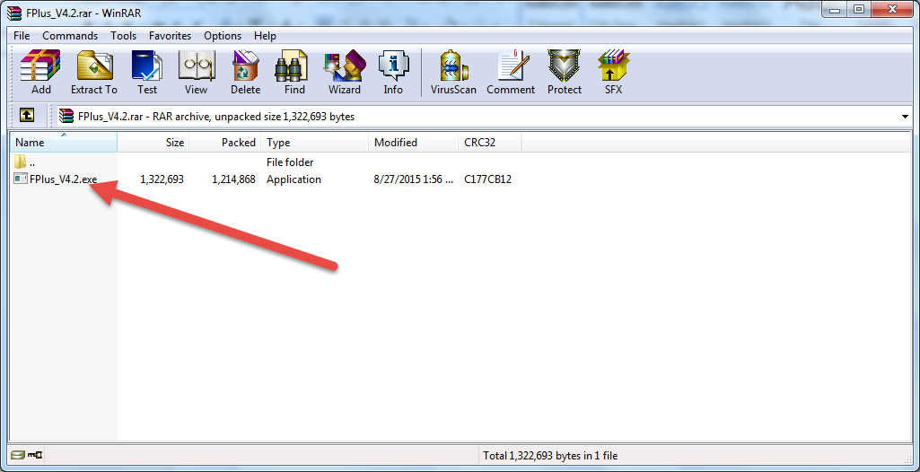
- Nếu gặp thông báo :
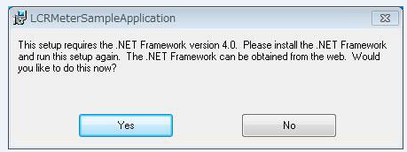
Do máy tính của bạn chưa cài .NET Framework 4.0. Vào link sau để tải và cài .net 4.0
(Nếu gặp lỗi 0xc8000222 khi cài .net vui lòng chạy file FIX .NET ERROR 0xc8000222.bat run as administrator rồi cài lại .net)
http://www.mediafire.com/download/ds71u51x8a8ruxq/dotNetFx40_Full_x86_x64.rar
Sau khi cài .net 4.0 chạy lại file cài đặt FPlus. Next để cài đặt.
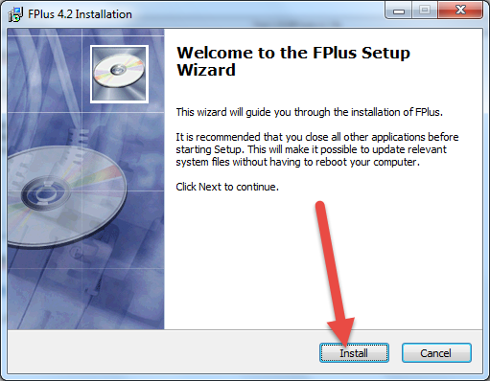
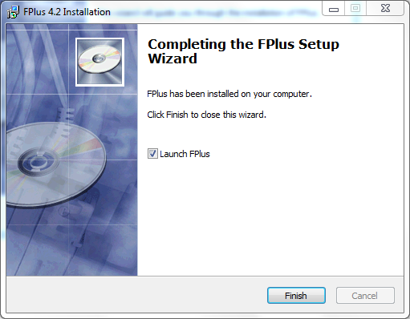
Điền thông tin của bạn để chúng tôi hỗ trợ bạn tốt hơn
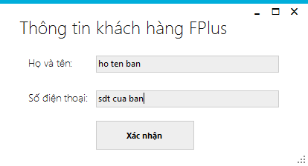

- Lưu ý khi gặp thông báo:
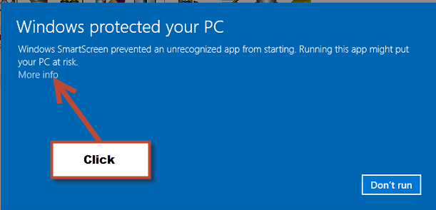
Click vào More info, tick vào tickbox sau đó click Run anyway rồi tiếp tục quá trình cài đặt.
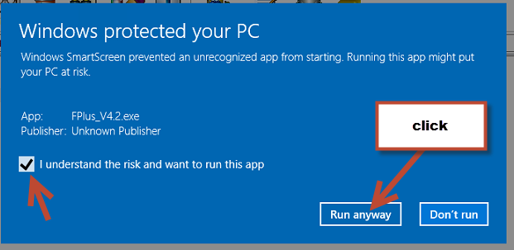

2. Fix lỗi không hiện trang login hoặc không thể login.
Nếu không hiện ra trang login như bên dưới vui lòng thực hiện theo các bước sau để fix lỗi.
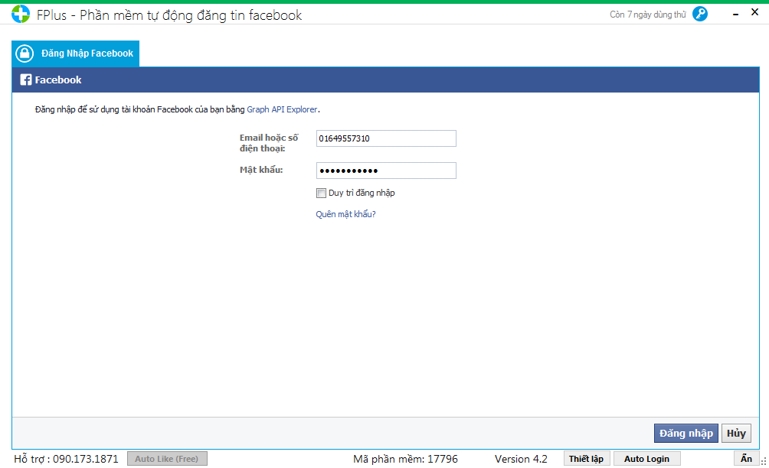
Bước 1:Đặt dns google:
Click chuột phải vào biểu tượng mạng
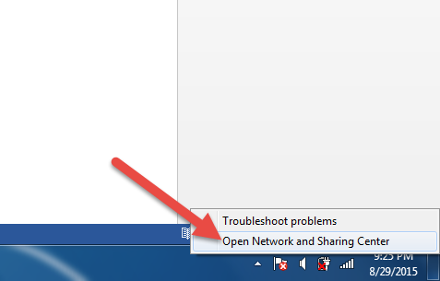
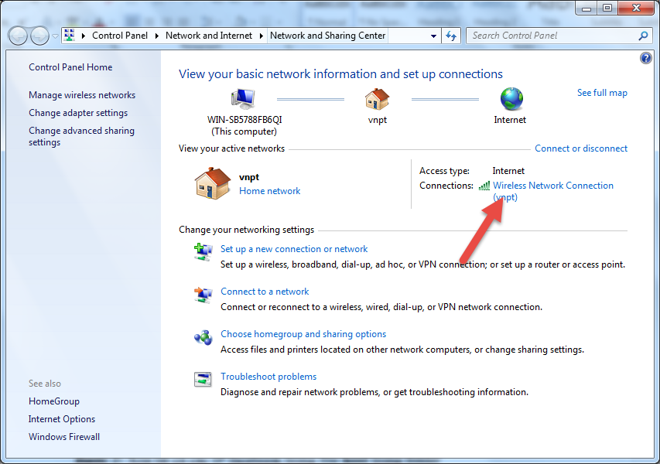
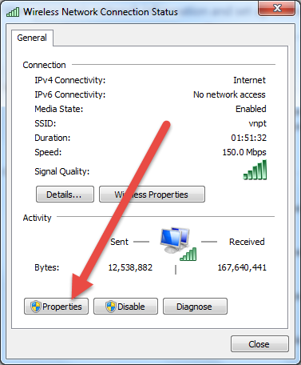
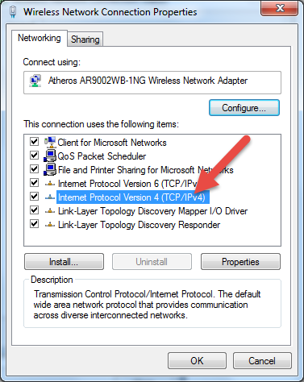
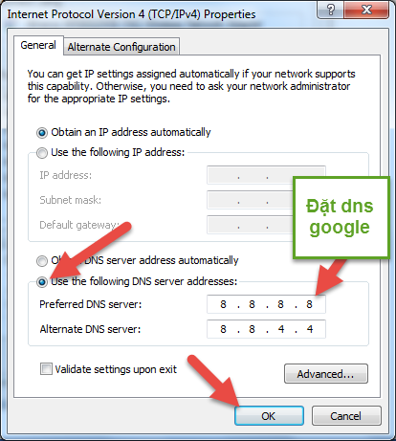

Bước 2:Xóa tất cả các IP facebook trong file host trong folder C:\Windows\System32\drivers\etc
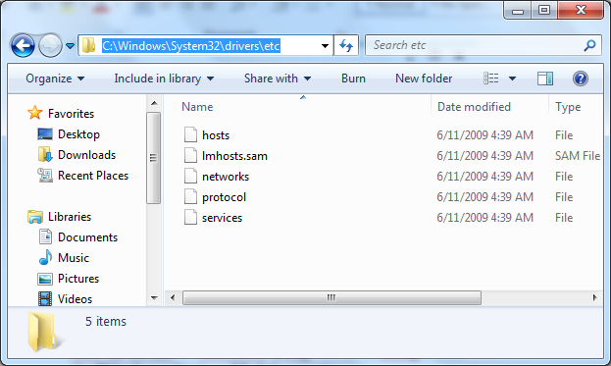
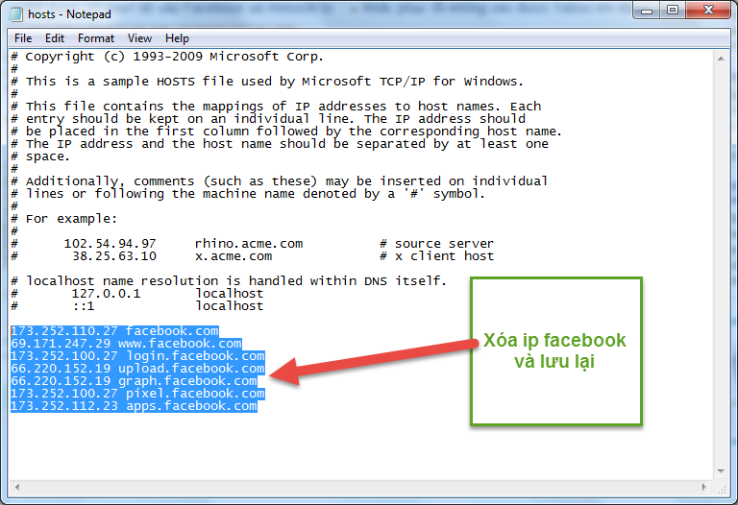
Bước 4: Tắt phần mềm đi bật lại, nếu vẫn k hiện trang login làm tiếp bước sau
- Vào trình duyệt IE. Vào mục Internet Options
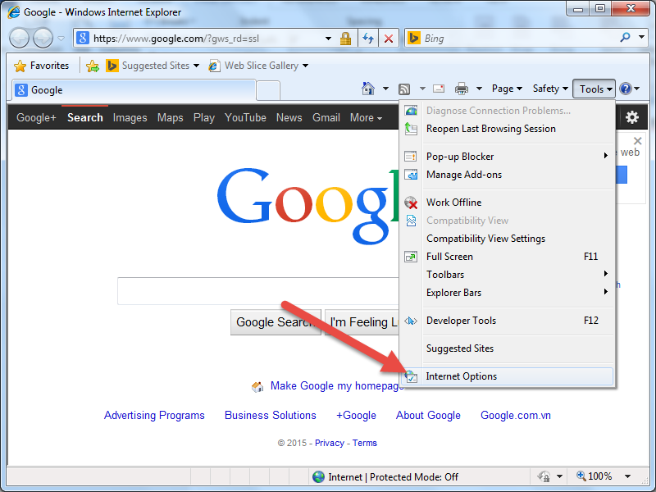
- Vào tab advanced click reset..
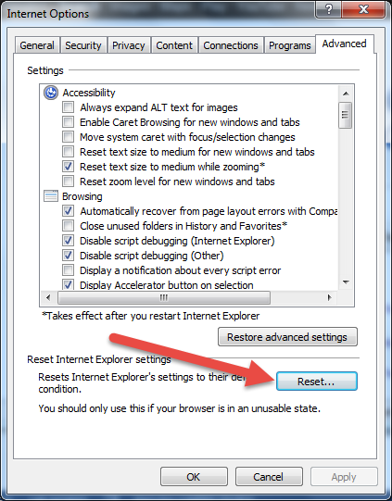
- Reset internet explorer settings
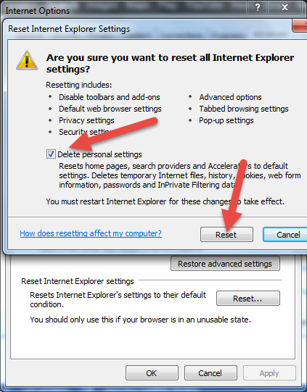
Bước 5: Nếu vẫn hiện trang login nhưng sau khi login hiện ra trang trắng. Thực hiện bước sau:
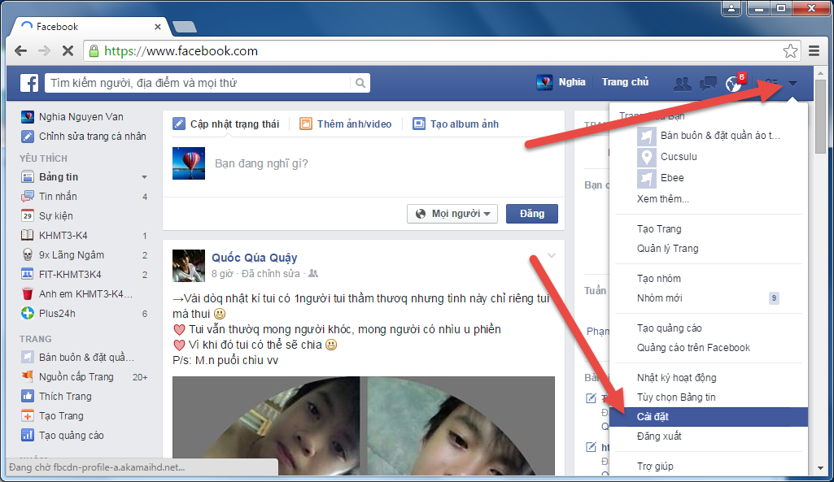
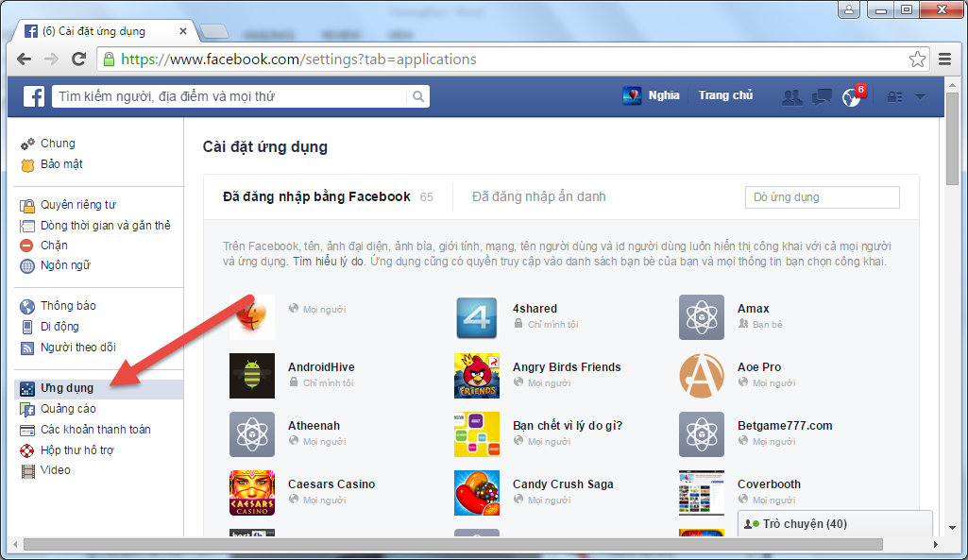
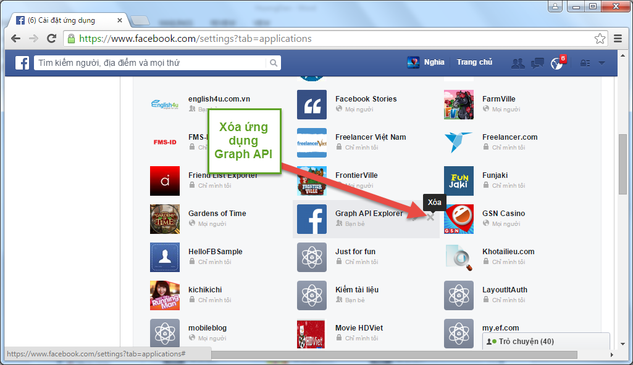
Khởi động lại phần mềm và thử lại.

3. Fix lỗi ie “Stop running this script?”
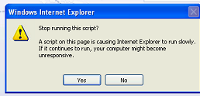
Cài đặt : MicrosoftFixit50403.msi .
Download và cài đặt từ:
http://www.mediafire.com/download/riaji77848c4iac/MicrosoftFixit50403.rar
4. Fix lỗi bị vỡ giao diện
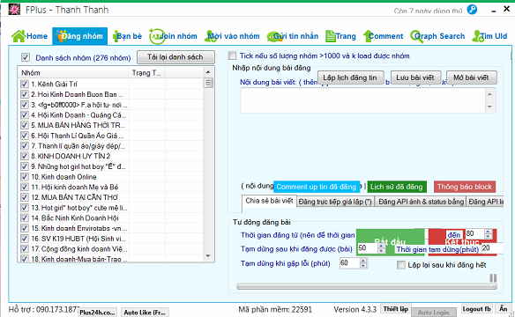
Vào control panel tìm text:
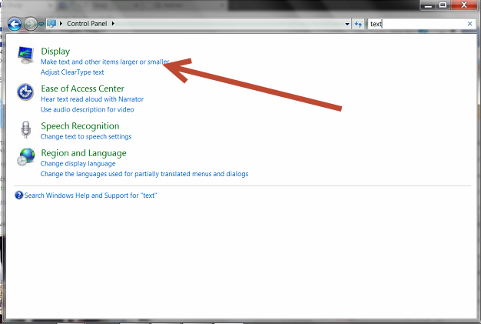
Chọn text 100% và reset máy
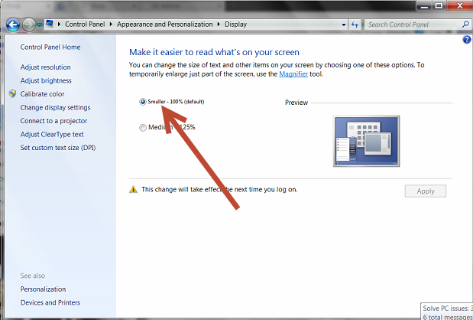

Để sử dụng phần mềm vui lòng đọc các hướng dẫn sử dụng trong địa chỉ:
- http://plus24h.com/huong-dan-fplus.html
- http://plus24h.com/tin-tuc.html

